Materia: Lengua
Profesor: Sonia Ledesma
Curso: 2°A

Bibliografías: PRÁCTICAS DEL LENGUAJE 1, Ed. Estrada, Nueva edición HUELLAS (2017). Vamos a terminar de trabajar con los temas que faltan
Trabajo Práctico N ° 47
El cuento policial (continuación)

- Completar la sopa de letras con palabras relacionadas con el tema cuento policial
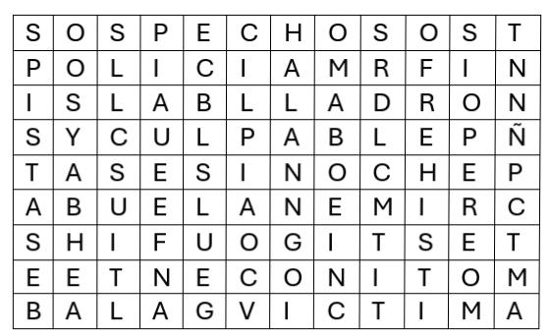

- Desarrollar las actividades de la página 61 de libro
Puntos 1, 2, 4 y 5

